附件

省内临时包车客运标志牌制式规范

省内（市际、县际、县内）客运标志牌制式内容、格式参照《交通运输部办公厅关于印发〈包车客运管理信息系统建设及管理规范〉和〈推广应用包车客运标志牌二维码识别软件〉的通知》（厅运字〔2013〕56号）规定的省际包车客运标志牌制式（样式如下图）。

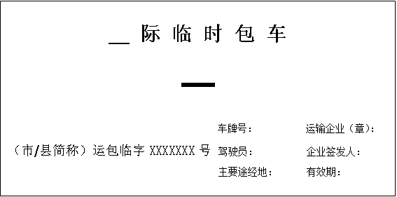

标志牌正面内容：起始地、终到地、标志牌序号、车牌号、运输企业、驾驶员、企业签发人、主要途径地、有效期。排版格式应满足以下规范：

（一）尺寸：480mm×220mm。

（二）底色：淡蓝色暗花纹，花纹内容为市名称首字母。

（三）材质：不少于150克白卡纸。

（四）其他规范：

第一行字为红色宋体，字高35mm×字宽35mm。

第二行横线为黑色，宽度为12mm，长度为60mm。起讫点字为黑色黑体，字高90mm×字宽90mm—110mm，随字数多少而改变，为计算机打印。

左边第三行字为黑色宋体，字高20mm×字宽20mm。号码为红色阿拉伯数字，字高20mm×字宽20mm。

右边第三、四、五行字为黑色宋体，字高7mm×字宽7mm。冒号后面的字为计算机打印。